

Rapport Technique d’évaluation

ARSENAL

Promotion : mai22_continu_da

Table des matières

Contexte 3

Data 3

Projet 10

Difficultés rencontrées lors du projet 30

Bilan 30

# Contexte

Expliquer grâce aux données comment le niveau du club de football Arsenal FC s’est dégradé pendant la dernière décennie.

# Data

* *Quelles sont vos données ?*

Le jeu de données initiale contient tous les matchs de Premier League entre les saisons de 2010 et 2021.

* *Quelle est la taille de votre jeu de données initial ?*

4070 lignes et 115 colonnes.

* *Avez-vous rencontré des problématiques de qualité des données et, si oui, comment avez-vous surmonté ces problèmes ?* 
  + Valeurs manquantes :

Les valeurs manquantes ont été remplacé par la médiane pour les valeurs quantitative.

* + Format des dates :

Le format de date étant au format anglophone, YYYY-MM-DD nous l’avons convertie grâce à la méthode DateTime au format européen DD-MM-YYYY

* Données incomplètes pour la saison 2020 – 2021 :

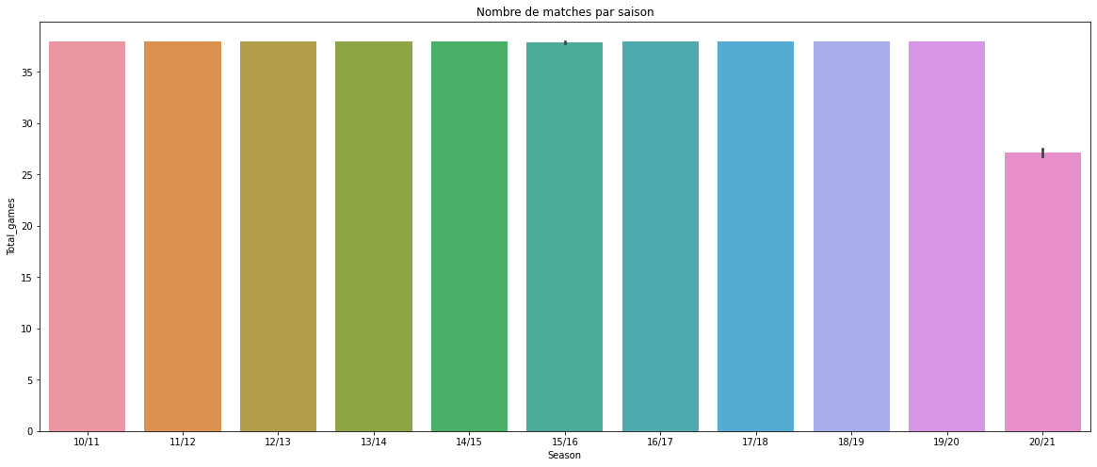

.

Rappelons tout d’abord que le championnat d’Angleterre de football est la plus importante compétition de football en Angleterre.

Lancée tout d’abord en 1888 par le Football Association sous le nom de « Football League », la compétition laisse place en 1992 à la Premier League, transformée en Barclays Premier League de 2004 à 2006 avant de reprendre son appellation précédente.

La compétition se déroule annuellement, du mois d'août au mois de mai suivant, sous forme d'un championnat mettant où s'affrontent vingt clubs professionnels, actionnaires de la Premier League, qui disputent chacun 38 matchs.

Grâce au graphique ci-dessus, nous avons pu identifier que le DataFrame ne contenait pas l’intégralité des données sur la période 2020/2021

La saison 2020/2021, manque de données sur le mois d'Avril jusqu'à fin Août; du fait qu’on compte pour une saison classique un total de 38 matches par équipe, on s’aperçoit pour cette saison, qu’elle ne contient que 27 matches, soit 11 matchs manquants.

Le dernier match du DataFrame est en date du : 2021-03-07, sauf que le dernier match du championnat 20/21 a eu lieu le dimanche 23 mai 2021.

Afin de compléter le jeu de donnée des données manquantes, nous avons fait le choix de scraper le site source du DataFrame initial : www.premierleague.com.

La décision de conserver la même source s’inscrit dans une démarche de data qualité. La mauvaise qualité des données est principalement due aux erreurs de saisie de l’information à la source (fautes d’orthographe, dates incorrectes, abréviations erronées…).

Le site web est de nature dynamique, qui est donc générer à la demande, contient ainsi de nombreuses variations qui varient en fonction d'informations (heure, nom de l'utilisateur, formulaire rempli par l'utilisateur, etc.) qui ne sont connues qu'au moment de sa consultation.

En scrapant le site web avec la bibliothèque BeautifulSoup, nous avons rencontré des difficultés à accéder à certaines parties du site.

Lorsque nous examinons la source de la page, nous pouvons observer, le navigateur exécute du code JavaScript qui charge le contenu à partir d’un serveur distant et affiche les tables.

Ce qui signifie que si nous essayons de scraper uniquement le HTML, le JavaScript ne sera pas exécuté et par conséquent, la méthode de Pandas read_html ne trouvera aucune table, ce qui rend compliquer de scraper les données manquantes à l’aide de BeautifulSoup.

Pour faire face à ce problème, nous avons donc utilisé Sélénium, qui a l’avantage d’ouvrir un navigateur automatisé (ChromeWebDriver) afin d’accéder à l’intégralité du contenu et d’interagir avec la page. Le navigateur automatisé reproduit la navigation de l’utilisateur sur le site, ce qui nous as permis de contourner les pop-up d’acceptation des cookies ou des publicités afin d’accéder aux données que nous souhaitons scrapper.

Pour ce faire, dans un premier temps, nous avons consulté via You tube, l’explication d’un Xpath ainsi que sa conception (//nom de la balise [@nom d'attribut = "valeur d'attribut"]), afin de pouvoir créer un chemin donnant accès a tous les matchs de la liste dynamique de la page.

Le module ‘Xpath Helper’ ajouter a Chrome, nous a permis d’identifier avec précision les éléments que nous voulions scraper afin d’obtenir la liste de matches complètes de la saison 2020/2021

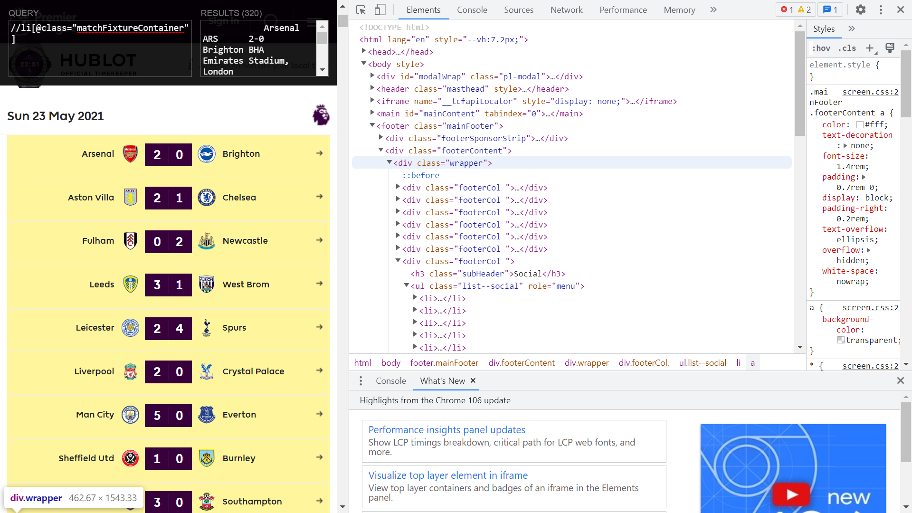

La liste des matchs avec le score a pu être scraper via Sélénium ; malheureusement nous avons rencontré un problème de scraping au niveau des dates. Ces dernières n’étant pas itérées (les matchs étant regroupé dans un bloc JS de Date), nous ne pouvions pas rattachés chaque match à une date unique.

Le scraping c’est alors diviser en deux étapes, tout d’abord en réunissant toutes les dates de matches de la saison en question.

Puis, nous avons créé une liste manuellement des dates manquantes par match afin de pouvoir apporter la précision à l’ensemble des matches de la saison. Une fois le scraping finalisé, nous avons dû nettoyer le jeu de donnée avec la transformation du format de date, l’ordre des dates afin de les merger dans un premier temps avec la liste de match ; puis par la suite d’homogénéiser le nom des équipes avec le DataFrame existant afin que le nom des équipes soient les mêmes partout afin de pouvoir effectuer le merge final sur notre jeu de données.

Une fois le retraitement effectué, nous avons fusionné les deux jeux de données puis avons supprimé les doublons de la première occurrence.

Voici ci-dessous le résultat du travail de scraping effectuer a l’ensemble du jeu de données initiale.

On peut voir que la saison 2020/2021 est dorénavent complète afin de pouvoir poursuivre notre analyse.

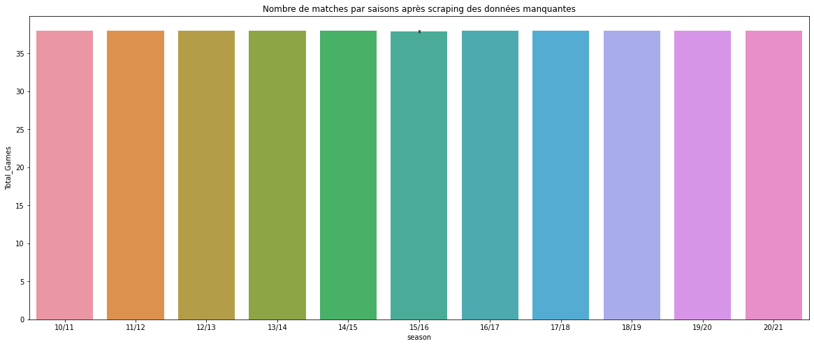

* Chargement de données financières via le web scraping

Afin de complété notre étude de cas, il nous est paru indispensable d’y ajouter des données financières concernant les clubs sur les 10 saisons présentes dans la base de données.

Pour ce fait, nous avons sélectionné les données financières référencées sur le site : https://www.transfermarkt.com/premier-league/ .

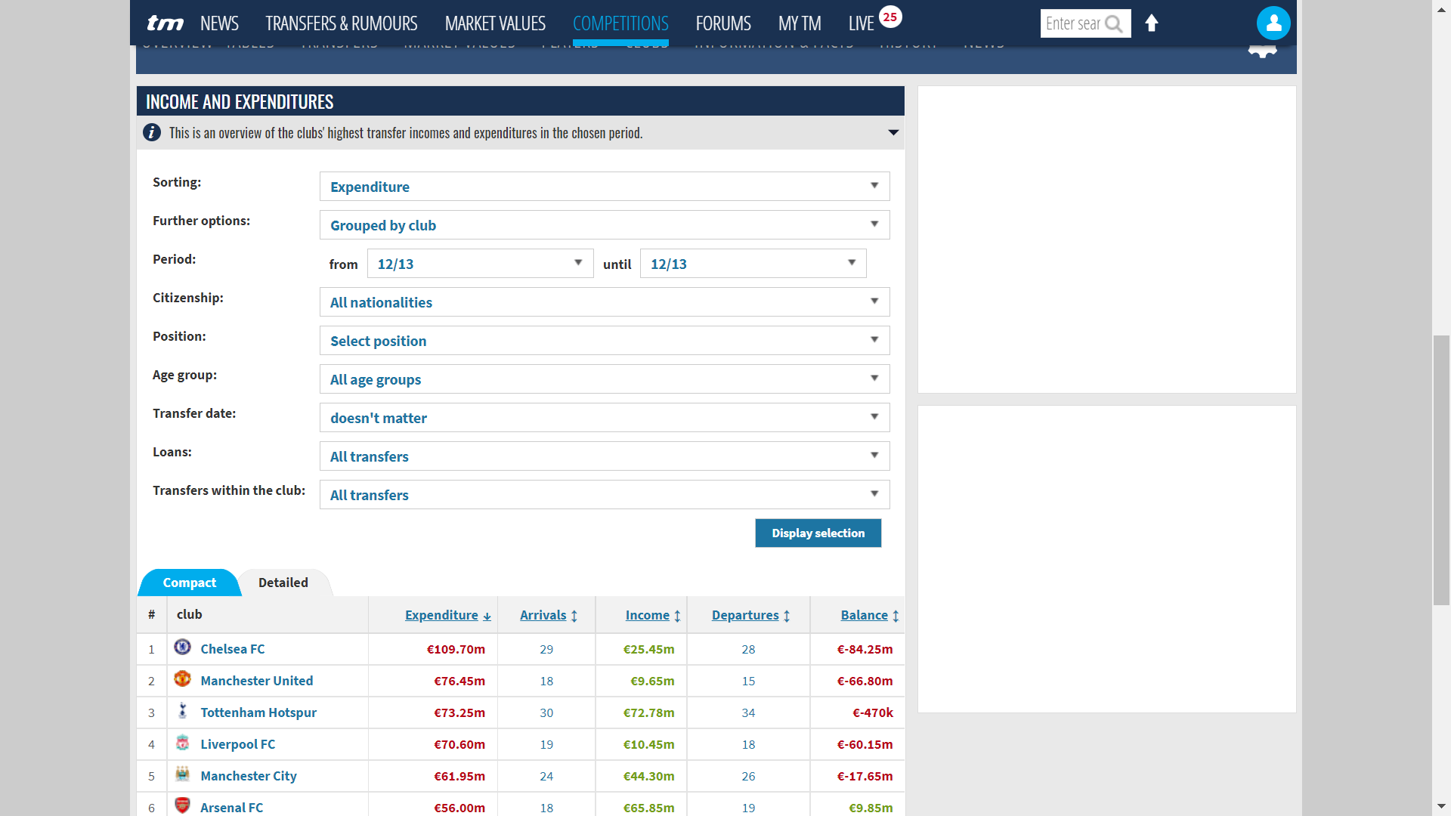

A l’aide de la librairie requests, nous avons pu collecter les données de chaque saison individuellement puis après le nettoyage de données ainsi que la concaténation, nous avons pu homogénéiser l’ensemble des données en les stockant dans un Data Frame.

3 critères ont alors retenu notre attention à savoir :

1. Le budget dépense par équipe
2. Les revenus des transferts par équipe
3. La balance financière finale incluant les deux points précédents

Par la suite après l’intégration de ces données en format csv, celle-ci après un dernier nettoyage ont pu être orientés.

Les dépenses ont été la clé du classement avec le regroupement de celle-ci par la somme de toutes saisons confondues dans un premier temps pour ensuite trier les équipes possédant le plus gros budget par ordre décroissant, afin de faire ressortir les plus gros budget.

Nous avons choisi une sélection des 7 plus gros budget que nous avons isolé dans un filtre, qui par la suite sera appliqué à l’ensemble du Data Frame original, afin de préparer notre analyse graphique.

* *Quelle est votre cible ?*

Afin de déterminer notre cible, nous avons dans un premier temps utiliser le coefficient de Pearson afin de pouvoir vérifier la corrélation des variables étant données le nombre de colonnes importantes (114) dans notre jeu de donnée.

Une fois la corrélation effectuer, nous effectuer un filtre assez haut afin d’écarter les variables corréler de manière peut significative pour la suite de notre analyse.

Ces informations ont été par la suite distribuées dans la Heatmap ci-après afin de pouvoir visualiser ces variables de manières plus explicites :

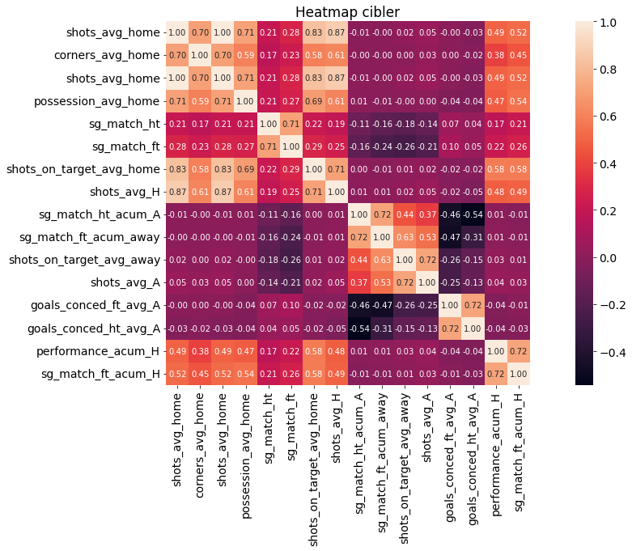

La Heatmap confirme bien la relation relevée précédemment concernant le nombre de tirs au but élevé pour une équipe à domicile ; une équipe a domicile tir plus au but mais pas seulement, ici on observe que la précision vient jouer un rôle dans la performance de l'équipe à domicile.

Il en ressort également que la possession est toujours plus favorable à l'équipe jouant à domicile que l'équipe jouant à l'extérieur.

Il serait donc intéressant de comparer les tirs au but à l'extérieur et à domicile plus loin dans notre analyse et d'y ajouter la précision des tirs afin d'en ressortir une analyse plus profonde.

Peut-être serait-il intéressant de faire une ébauche visuelle sur le rôle de la possession dans les résultats d'une équipe suivant qu'elle joue à domicile ou à l'extérieur.

L'analyse des buts sera donc un élément important lors de l'exploration visuelle des données.

En complément de la heatmap précédente, nous avons analysés les variables principales du DataFrame, afin d'identifier l'existence d'une corrélation entre ces variables que nous exploiterons par la suite dans notre étude.

Cette heatmap nous en apprend un peu plus sur le lien entre les différentes variables des matches afin d'observer :

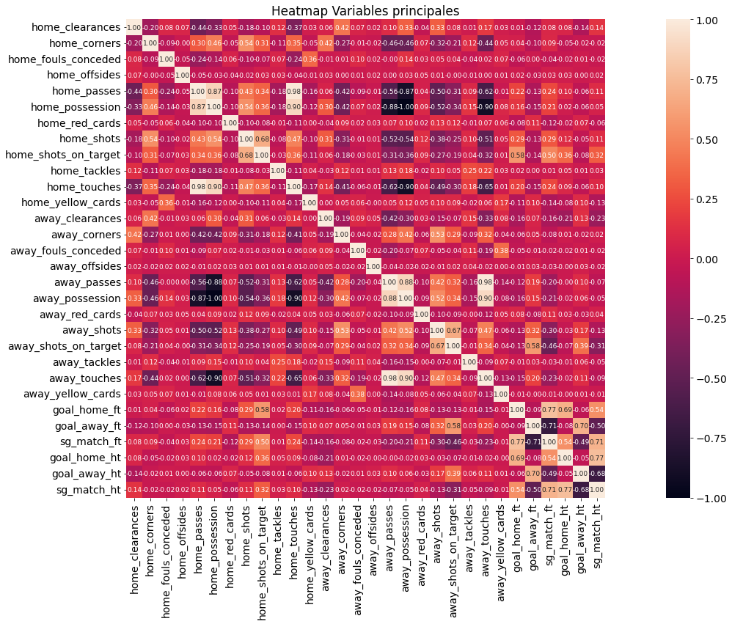

* Une corrélation entre la possession et les passes, donc plus une équipe maîtrise sa distribution, plus sa dominance sur la possession dans le jeu sera élevée.
* Une corrélation entre les tirs cadrés et le score suivant que l'équipe jouent à domicile ou à l'extérieur
* Une corrélation entre les cartons rouges et les cartons jaunes suivant que l'équipe joue à domicile ou à l'extérieur, ce qui nous amène à nous interroger sur la place de la discipline dans un match de Premier League.

Cependant malgré ces corrélations tirées de cette heatmap, il apparaît une certaine subtilité dans l'interprétation des données, qui font appel des connaissances du football afin d'exploiter les pistes pour répondre à la problématique du projet**.**

# Projet

*Quelles sont les méthodes/algorithmes que vous avez utilisés ?*

Analyse globale du championnat :

Arsenal avait l’habitude de faire peur à tous ses adversaires, avec un buteur incroyable (Thierry Henry), un collectif invaincu pendant 1 an (2004) et un coach révolutionnaire (Arsène Wenger), Arsenal était à son apogée. Les figures majeures d’Arsenal n’ont pas pu être remplacé à cause du budget de l’Emirates stadium (600 millions d’euros). Arsenal ne lutte plus pour le titre mais à accrocher une quatrième place en championnat et battre les autres équipes du Big 6. Pourquoi Arsenal n’as pas pu se réinventer ?

Nous allons analyser le championnat afin déterminer la performance d’Arsenal par rapports à ses concurrents :

Le graphique ci-après nous permet de déterminer les équipes ayant obtenu le plus de point sur les 10 dernières années :

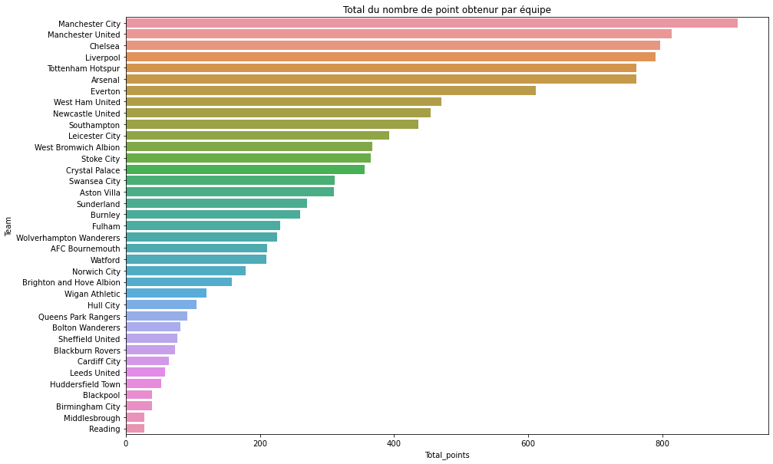

On observe que 6 équipes se démarques significativement des autres : ce sont les 6 clubs qui, depuis le début des années 2000 « dominent » le football anglais. Sont compris dans ce groupe : Arsenal, Chelsea, Liverpool, Manchester United, Manchester City ainsi que Tottenham. Elles représentent le big 6.

Avec le graphique ci-dessous qui est similaire en termes de résultat que le précédent. On observe que le nombre de buts marqués est proportionnel au nombre de point obtenu. En conclusion, plus une équipe marque, plus elle gagne.

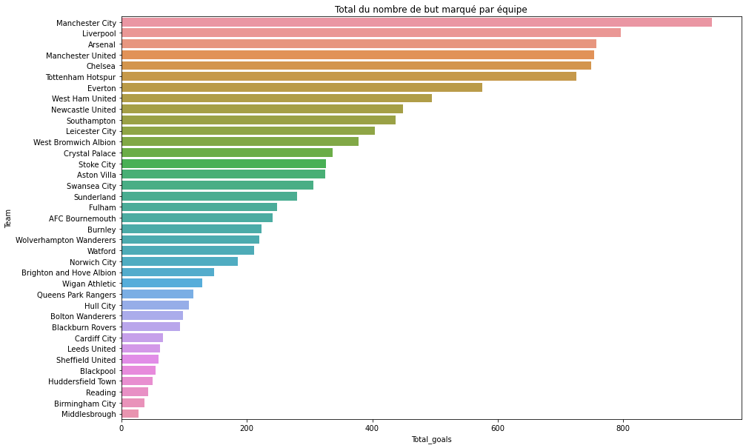

Sur le papier, elles semblent être les 6 meilleures équipes du championnat. Arsenal en faisant partis, il est donc pertinent et intéressant de se focaliser sur une analyse de ses 6 équipes afin de déterminer ou en est Arsenal en termes de performance.

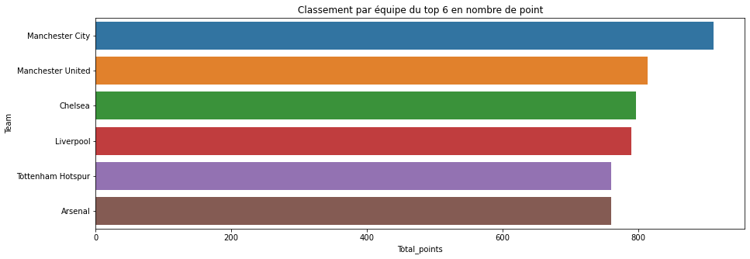

On observe ici que Manchester City est le leader de ce big 6 et que Tottenham et Arsenal sont les outsiders.

Mais regardons de plus près la performance de chacune de ces équipes en termes de nombres de points mais par saison cette fois ci :

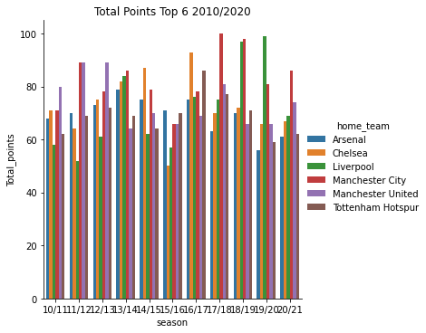

Un indicateur important de performance est la qualification aux compétitions internationales des clubs. La plus prestigieuse étant la ligue des champions, afin d’y participer il faut être dans le top 4 du championnat de PL. La 5ème et 6ème place octroi une participation à la seconde compétition internationale (moins prestigieuse) qui est la ligue Europa.

Jusqu’en 2015 Arsenal était dans le TOP 4 et à donc pu participer à la ligue des champions. Mais malheureusement depuis cette saison, l’équipe dois se contenter de la ligue Europa.

Manchester City par exemple à toujours été dans le top 4 et n’as jamais manquer une représentation en LDC sur ses dix dernières années.

Liverpool à réaliser le schéma inverse d’Arsenal, c’est-à-dire qu’avant 2015 l’équipe était qualifiée en Ligue Europa, et depuis cette saison en ligue des champions.

Nous allons donc nous concentrer désormais sur l’axe d’analyse des investissements en termes de transferts par les clubs du big 6.

* Analyse données financières du big 6 :

Lineplot des dépenses par équipe et par saisons :

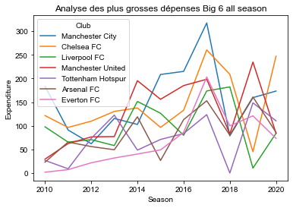

On observe que les dépenses sont rarement linéaires et fluctue énormément, avec un pic des dépenses en 2017. Les équipes ont en général plus investis que les saisons précédentes.

Lineplot des revenues par équipe et par saison :

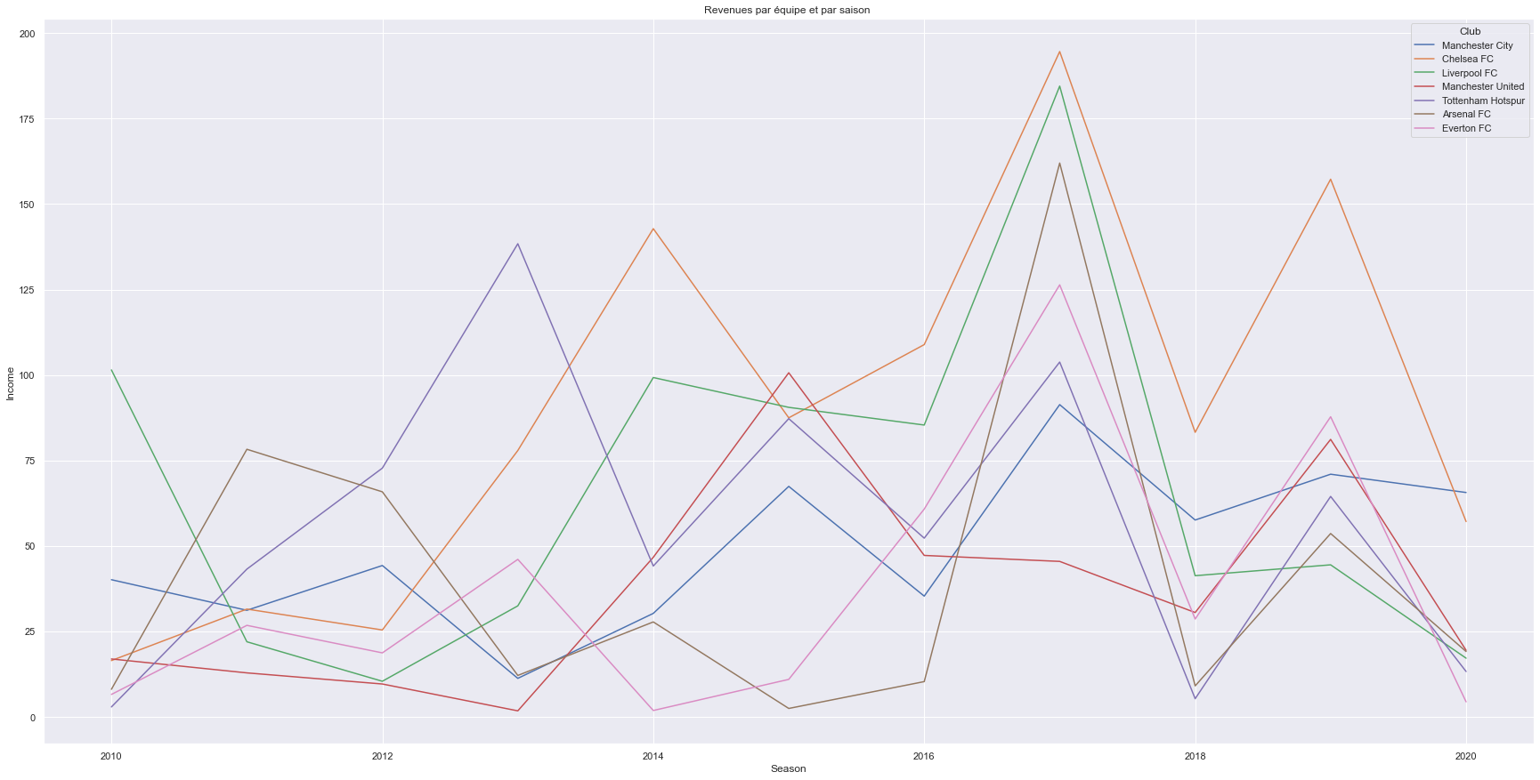

En termes de revenu le plus gros investisseurs Manchester City par exemple ne vend pas autant de joueurs qu’elle n’en achète.

* Analyse du renouvellement de l’effectifs :

Arrivés :

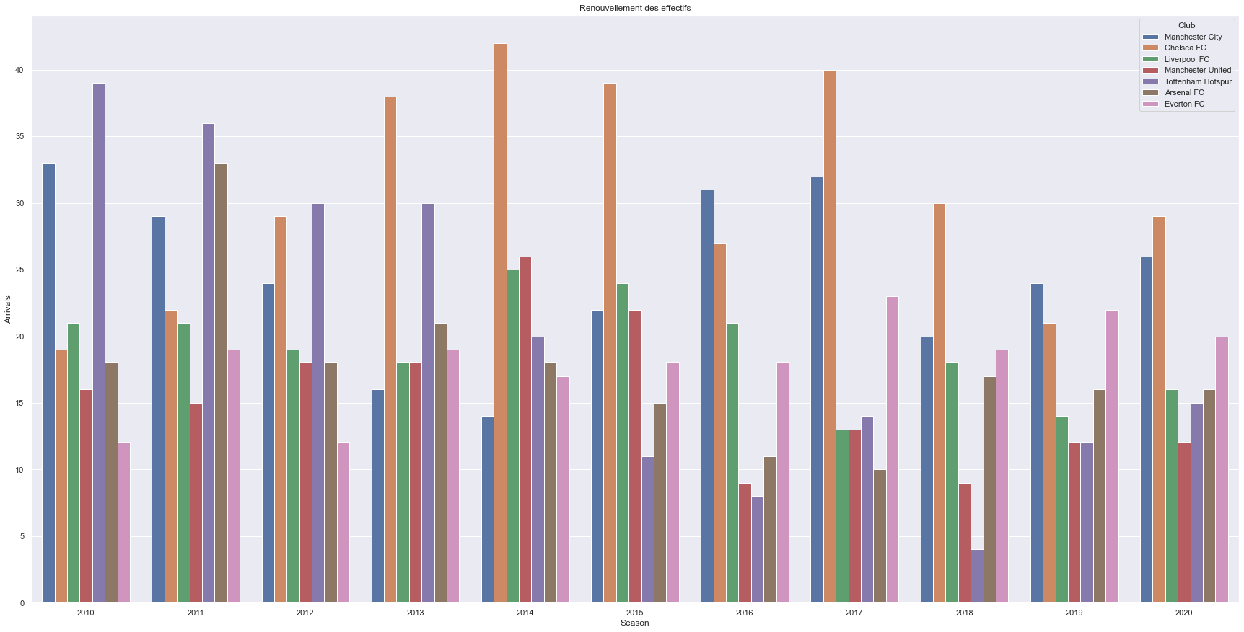

Départs :

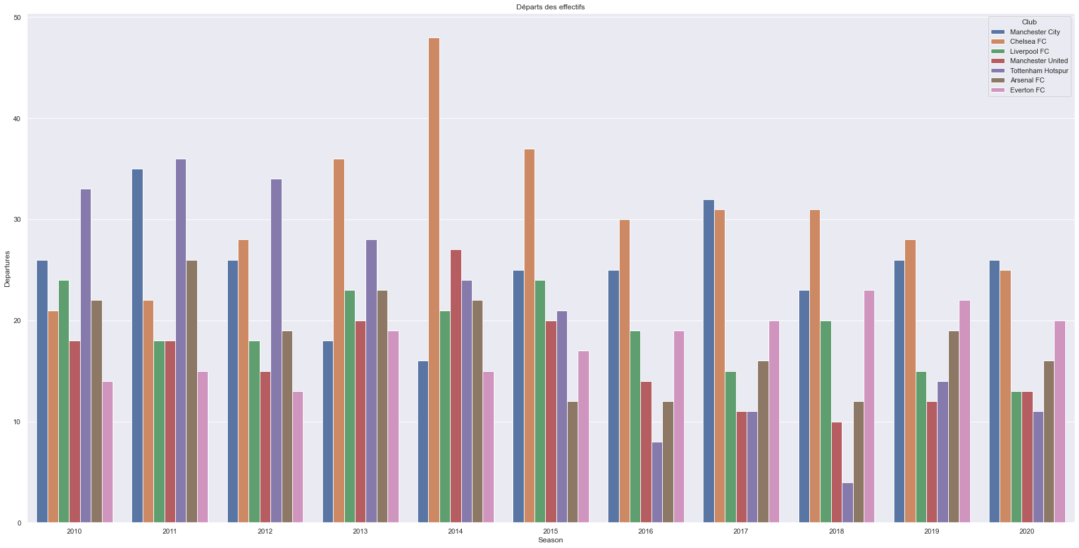

Ratio Départs/Arrivés :

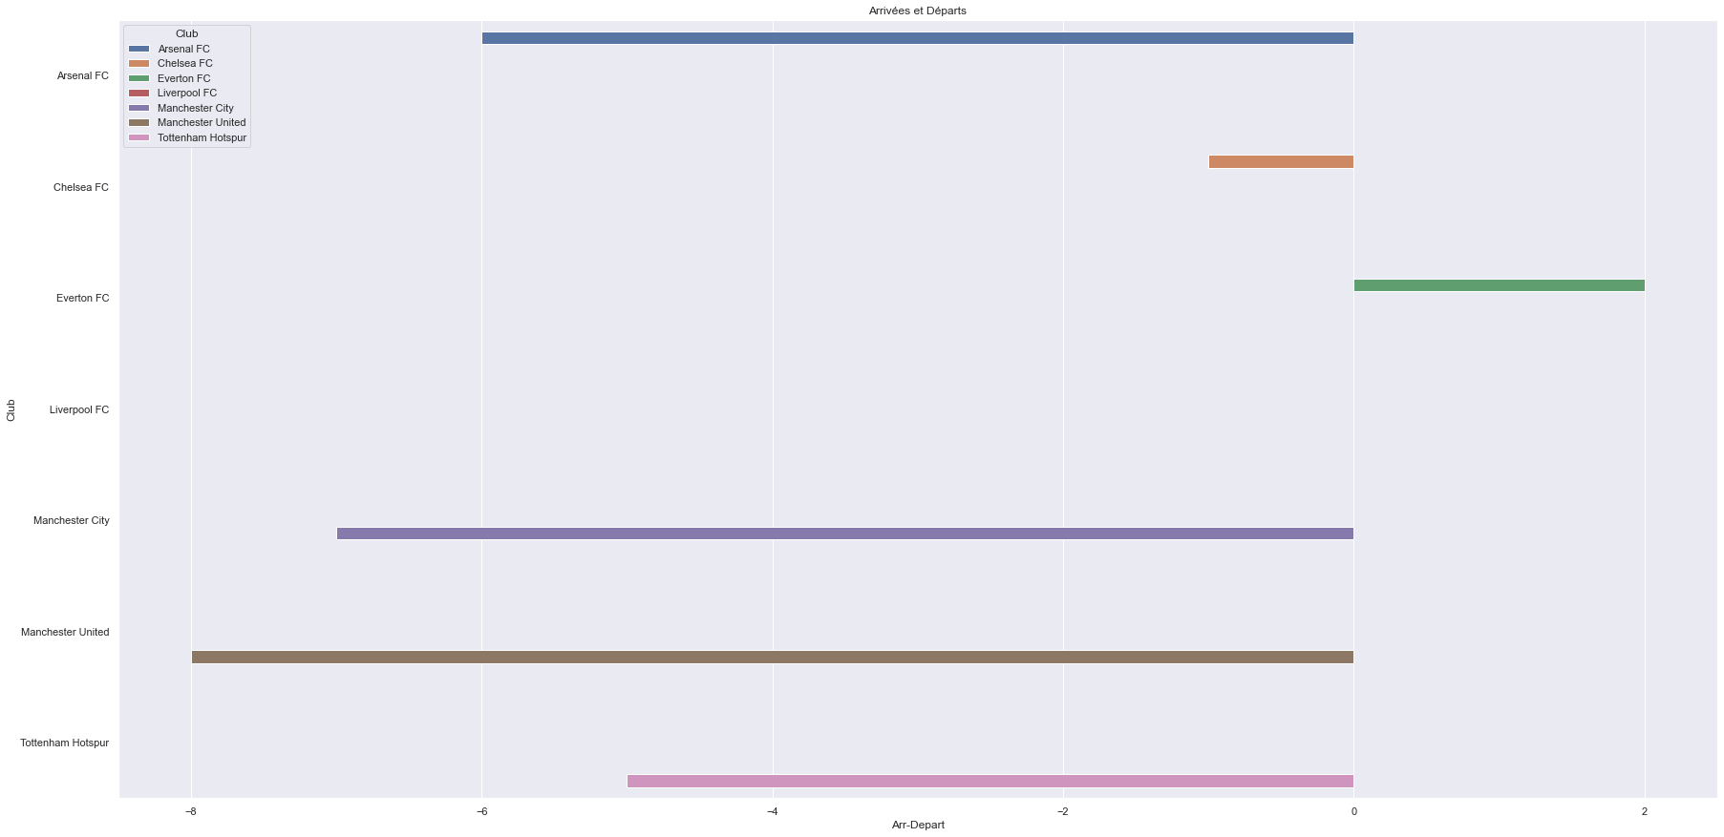

Hormis pour Everton et Liverpool, les autres équipes ne remplace pas systématiquement leurs effectifs. Un départ n’équivaut pas tout le temps à une arrivé (et inversement).

* Analyse de la balance des clubs :

Balance des clubs en termes de transferts par années. Ce graphique permet d’identifier le niveau des investissements que font les clubs dans le renouvellement de leurs effectifs.

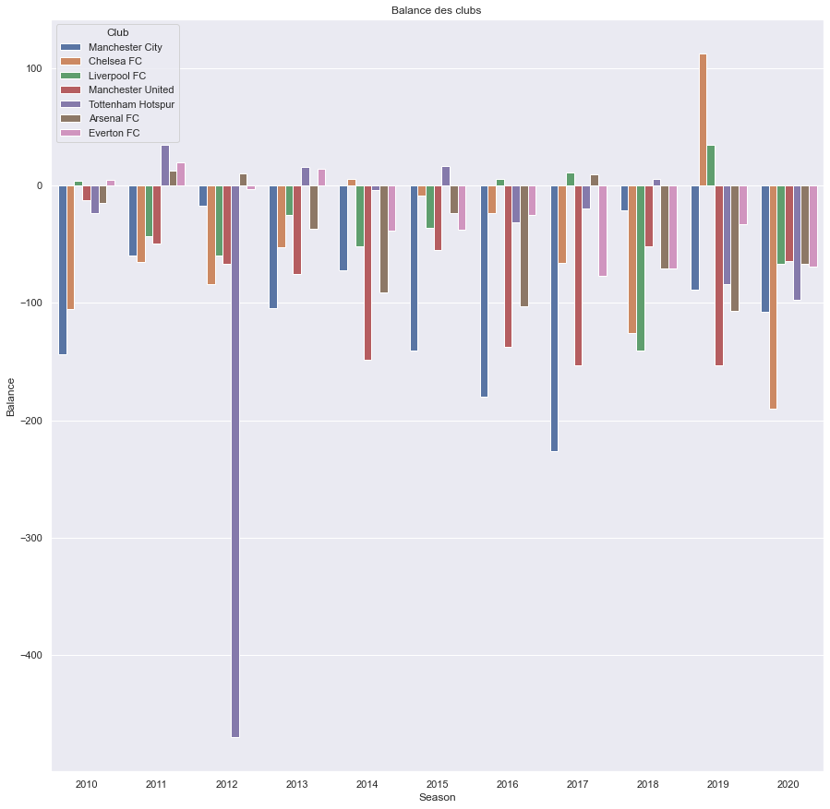

On observe la chose suivante, Arsenal s’est quasiment autofinancé jusqu’en 2014. Est-ce dû a une décision stratégique de la part des dirigeants du club pour amortir les couts de L’Emirates Stadium (600 millions d’euros en 2006) ?

On observe que Manchester city, le leader de ce big 6 sur les 10 dernières années n’hésite pas à investir massivement. On peut donc se poser la question suivante, est ce que l’investissement à un lien avec la performance d’une équipe. En ce sens nous allons développer dans le point suivant l’analyse de la performance d’Arsenal, puis nous la comparerons au big 6 et plus précisément au leader : Manchester City.

Analyse détaillée de la performance d’Arsenal :

Nous allons dans un premier temps déterminer les variables d’analyse les plus importantes et intuitives pour déterminer la performance d’Arsenal sur les 10 dernières saisons : le nombre de victoire, défaite et match nul.

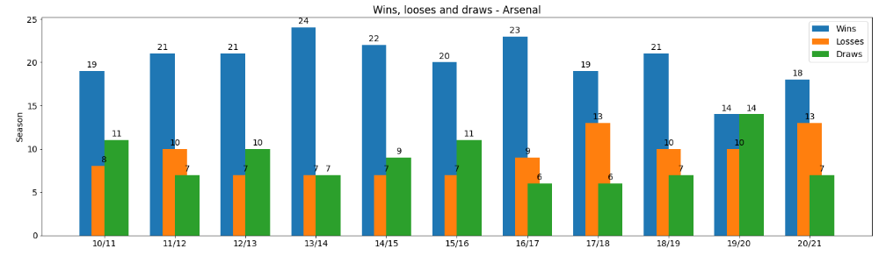

La saison 2019/2020 représente la pire performance du club et l’équipe affiche de mauvais résultats, néanmoins on observe une bonne reprise sur la saison qui suit 2021/2021.

La saison 2020/2021 est

Les saison 2013/14 et 2016/2017 sont les meilleures performances de l’équipe où ils ont remporté la plupart de leurs matchs (Respectivement 24 sur 38 et 23 sur 38).

D’un point de vu général on observe qu’Arsenal a une :

* Moyenne de victoire de 20,2 matchs par saison
* Moyenne de défaite 9,2 matchs par saison
* Moyenne de 8,7 matchs nuls par saison

Au cours des 10 dernières années, on peut en conclure qu’Arsenal a presque remporté la plupart de ses matchs, tandis que ses défaites et matchs nuls sont presque équivalents (avec plus de défaites quand même) :

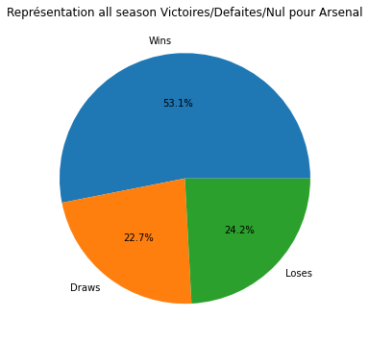

Analyse des buts marqués par Arsenal sur les 10 dernières années :

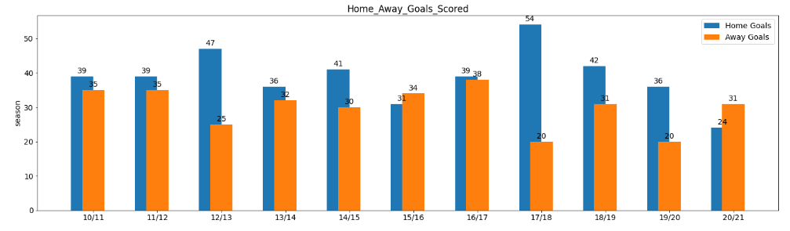

Arsenal a marqué en moyenne

* 38 buts à domicile
* 30 buts à l’extérieur

L’équipe marque donc en moyenne plus à domicile qu’à l’extérieur :

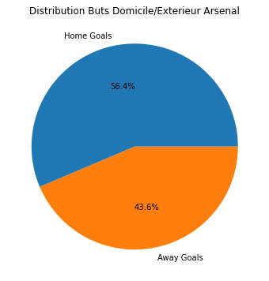

Boite à moustache du nombre de but marqué à domicile :

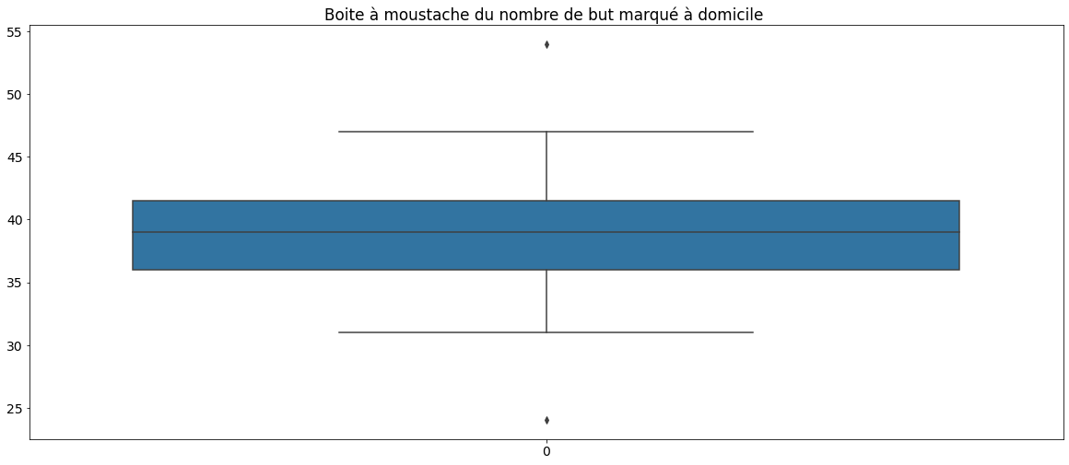

Le nombre maximum de buts marqués par Arsenal est d'environ 48 (sans valeur aberrante) et le nombre minimum est de 33.

Si Arsenal est amené à marquer plus de 50 buts à domicile il s’agira ‘une valeur aberrante.

Boite à moustache du nombre de but marqué à l’extérieur :

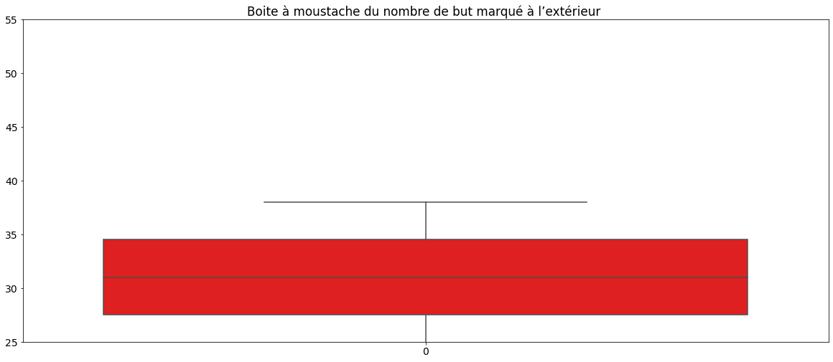

La médiane des buts à l'extérieur est d'environ 31 buts, ce qui est inférieur aux buts à domicile.

Le maximum pour les buts à l'extérieur est d'environ 34, ce qui est également inférieur aux buts à l'extérieur.

En conclusion Arsenal marque plus à domicile qu’à l’extérieur.

* Discipline :

Nous allons désormais nous concentrer sur l’analyse de la discipline.

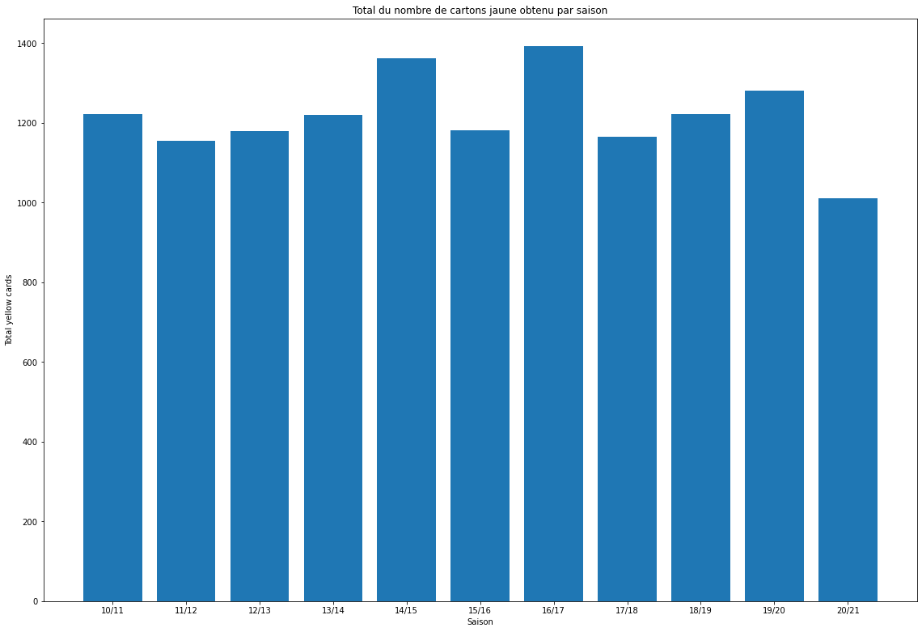

Le graphique ci-dessous nous montre le nombre de cartons jaunes obtenu par saison toutes équipes confondues. Le carton jaune est un bon indicateur car il nous permet de déterminer si une équipe est plus assujetti qu’une autre au non-respect des règles du jeu.

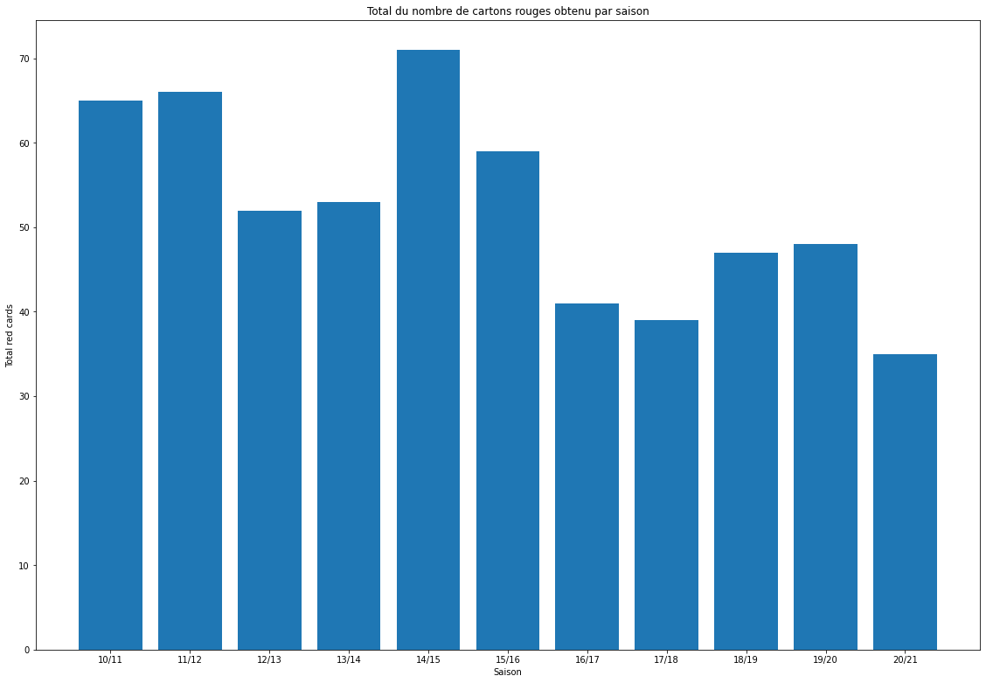

Le carton rouge est également un très bon indicateur de la discipline d’une équipe. En effet, ce dernier exclu le joeur d’un match et impact directement le jeu de l’équipe qui le reçois. Se retrouver en infériorité numérique n’est pas idéal pour la performance.

Nous allons donc observer en détail la répartition des cartons par équipes afin de déterminer les équipes les moins disciplinés.

On observe que les 3 équipes ayant reçu le plus d’avertissements (cartons jaunes) sont les suivantes :

* Manchester United
* Manchester City
* Arsenal

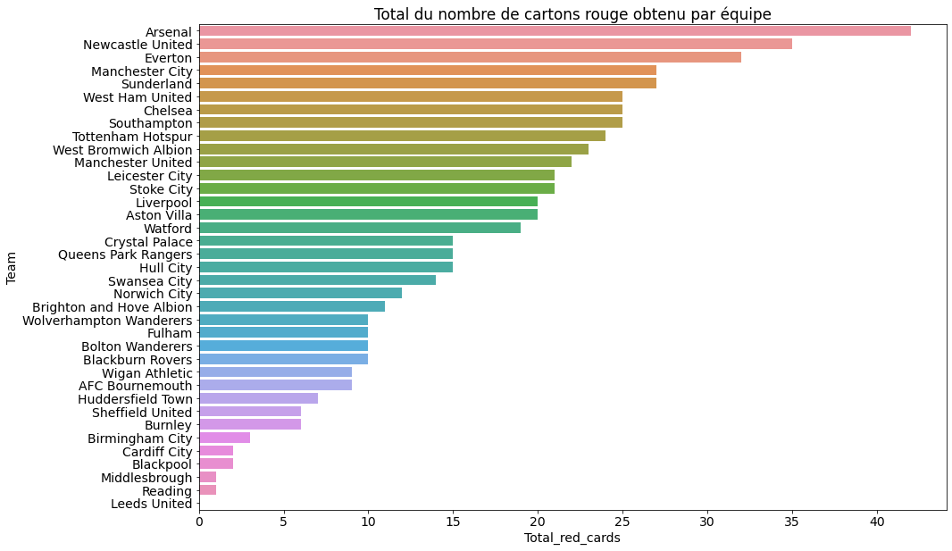

En analysant le nombre de cartons rouge la tendance est inversée. Le top 3 est le suivant :

* Arsenal
* Newcastle United
* Everton

On peut donc en conclure qu’Arsenal a un problème de discipline, nous allons essayer de déterminer le lien entre le nombre de carton rouge en une saison par rapport aux performances d’Arsenal en termes de victoires.

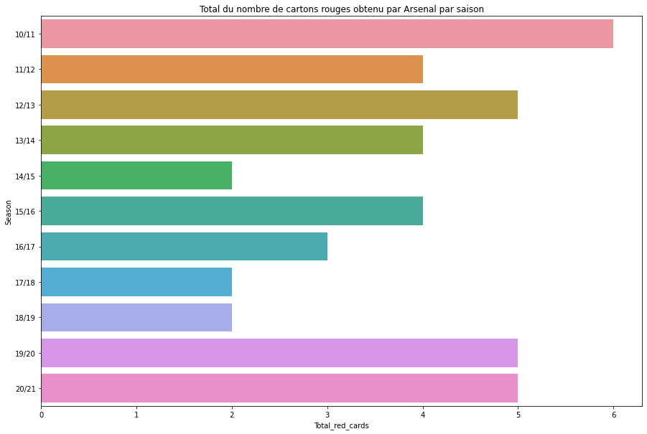

Ce graphique nous permet de déterminer saison par saison le nombre de cartons obtenu par Arsenal.

* Manager :

Nous le savons tous, un manager occupe un rôle important au sein du club, et les changements peuvent avoir un impact autant négatif que positifs. Nous allons donc analyser la performance du club par manager afin d’essayer d’identifier si le changement ou style de manager à un impact sur la performance de l’équipe :

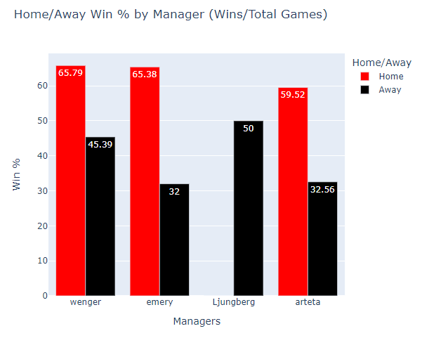

Le manager le plus performant a été Arsene Wenger jusqu’en 2018, suivi de près par Emery jusqu’en 2019 (1 saisons). Ljunberg n’est pas resté assez longtemps à la tête de l’équipe pour avoir une performance significative (1 mois d’interim en 2019). C’est donc le dernier et actuel entraineur en date Michael Arteta qui depuis 2018 s’occupe de l’effectif.

Nous allons donc axer notre analyse sur la comparaison de la performance de Arsene Wenger et Micha Arteta.

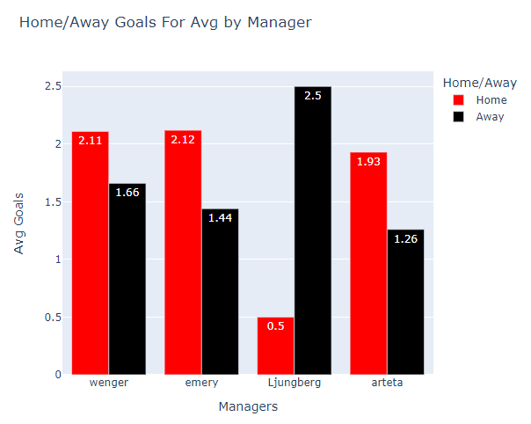

Le graphique ci-dessus présente le nombre de but moyens marqués à domicile et à l’extérieur pour chaque entraineur. On observe que sous l’ère Wenger, l’équipe marquais 2,11 buts à domicile contre 1,93 pour Arteta. A l’extérieur L’effectif de Arteta a plus de difficultés avec 1,26 buts en moyenne par match contre 1,66 pour Arsene Wenger.

* Analyse de la possession à domicile par Manager :

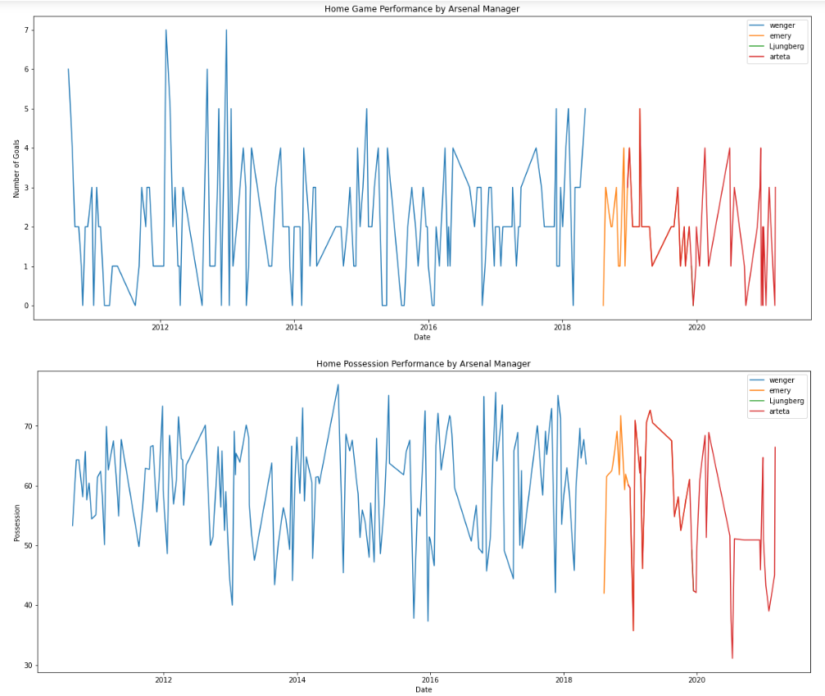

On observe ici une meilleure gestion de la possession sous l’ère Wenger que Arteta. On peut notamment remarquer que la courbe se situe entre 50 et 70% de possessions pour Wenger contre 30 à 70% pour Arteta.

* Analyse de la performance à domicile par nombres de buts :



En termes de nombre de but, il est difficile d’interpréter ce graphique vu qu’en moyenne le nombre de but par match est compris entre 1,5 et 2,5. Néanmoins, l’équipe étant plus enclin à marqués plus de 3 buts par matchs sous les directives d’Arsène Wenger que Arteta.

* Analyse de la possession à l’extérieur :

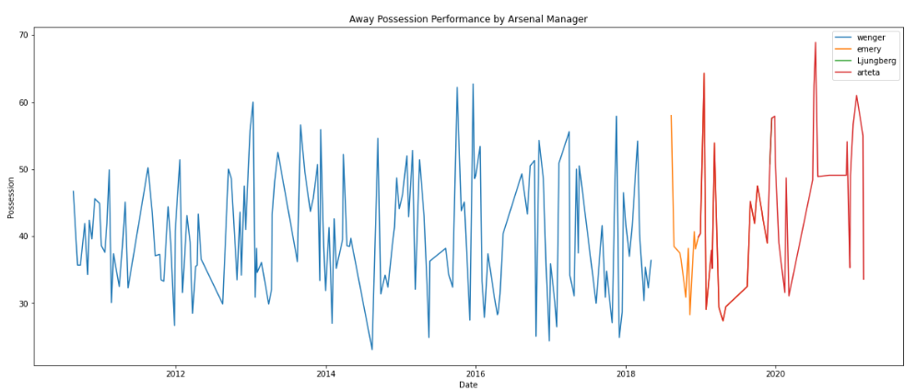

Le jeu à l’extérieur est mieux maitrisé sous Arteta que sous Wenger en terme de possession.

* Analyse de la performance à l’extérieur par nombres de buts :

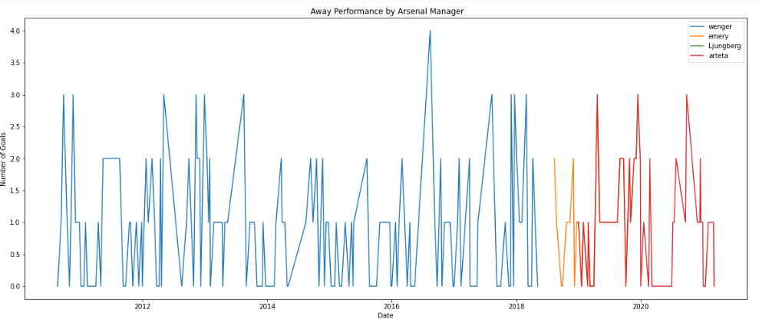

On observe une tendance comprise entre 0 et 1 buts à l’extérieur pour Arsène Wenger. Tandis qu’Arteta est un peu moins linéaires avec une tendance similaire mais qui n’excède rarement 2 buts à l’extérieur.

Grâce à ces quatre graphiques on peut en déduire que le changement de coach n’a pas eu de si grands impacts sur les performances de l’équipe.

Comparaison de la performance d’Arsenal par rapport à manchester city :

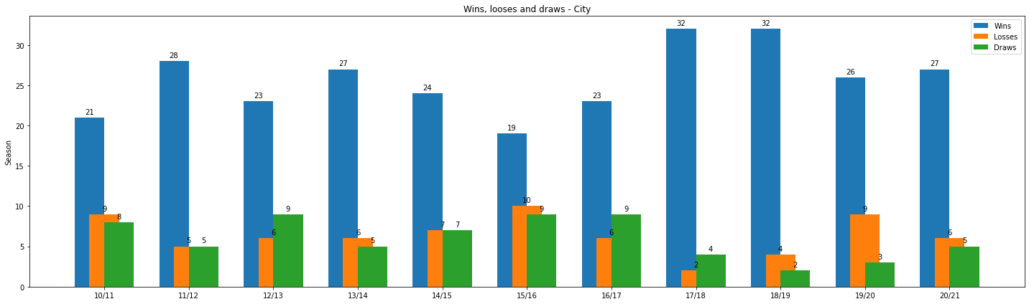

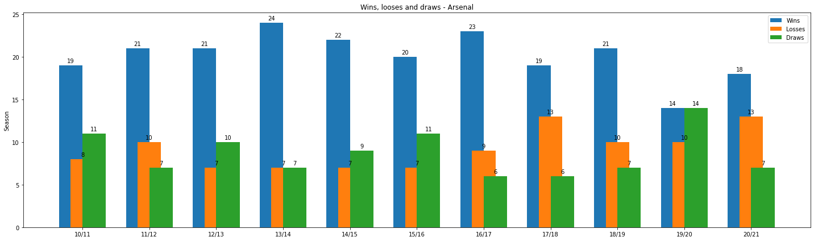

Manchester City a sur ses 10 dernières années avec en moyenne très peu de défaites : 25,7 victoires par saison (67,5%), 6,4 matchs nuls (15,8%) et 6 défaites (16,7%).

Arsenal n’as pas su être plus performant que le leader avec en moyenne 20,2 victoires par saison (53,1%), 9,2 défaites (24,2%) et 8,6 matchs nuls (22,7%).

* Répartitions en pourcentage des défaites par saison pour Manchester City (à gauche) et Arsenal (à droite) :

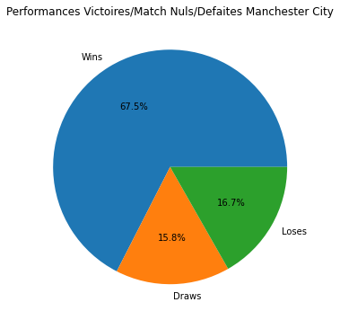

Comparaison de la discipline :

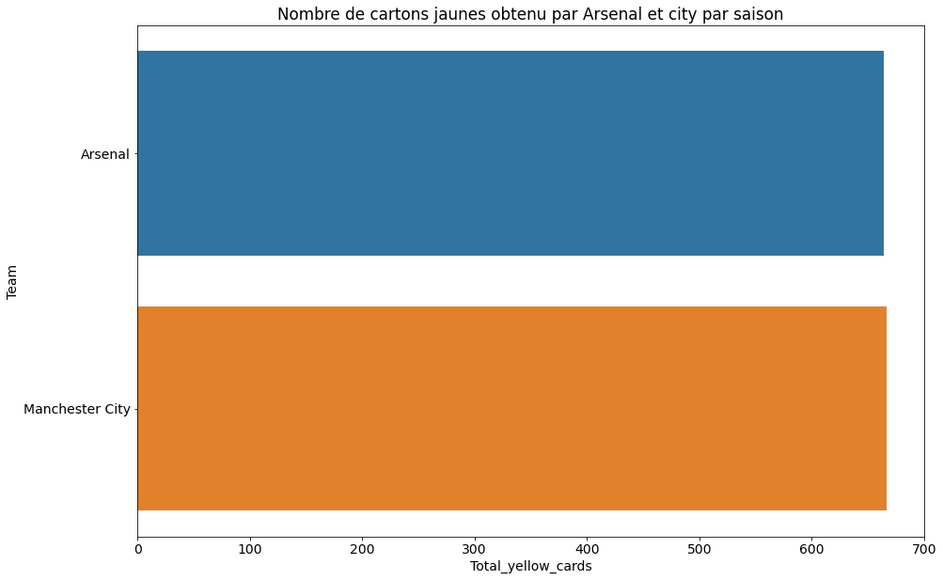

Le nombre de cartons jaunes ne nous permet pas de distinguer la discipline entre les deux équipes. Nous allons donc nous concentrer sur les cartons rouges :

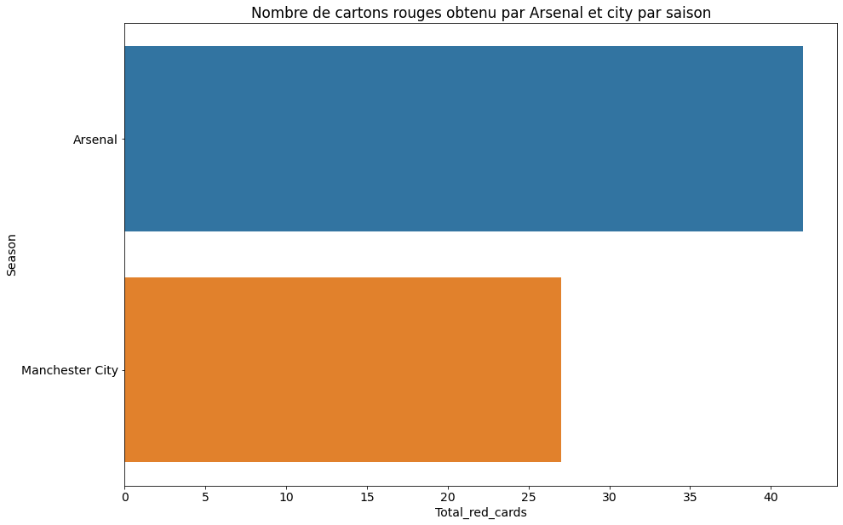

Ce graphique représente le nombre de cartons rouges obtenus par Arsenal (+40) et Manchester city (27). On observe bien que la discipline est meilleure chez City qu’Arsenal

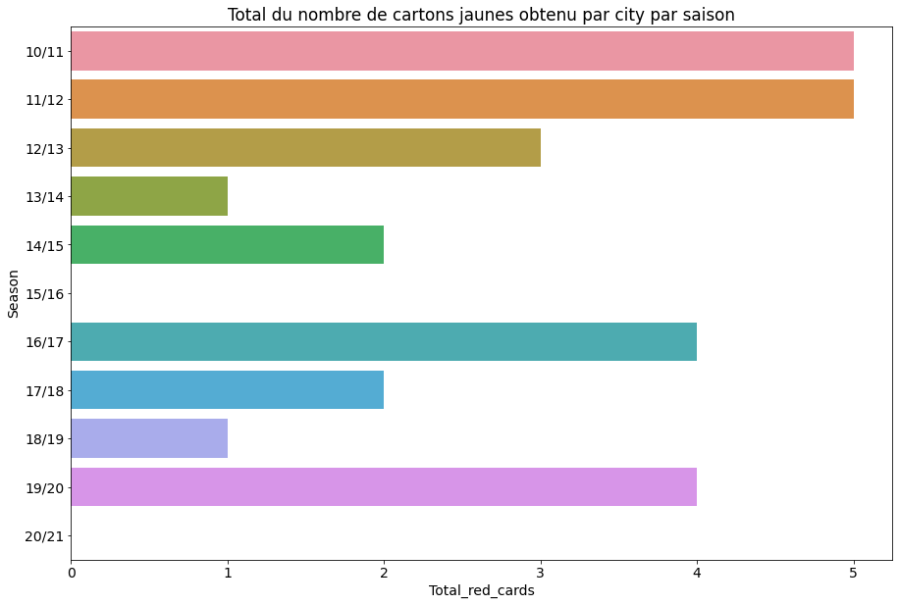

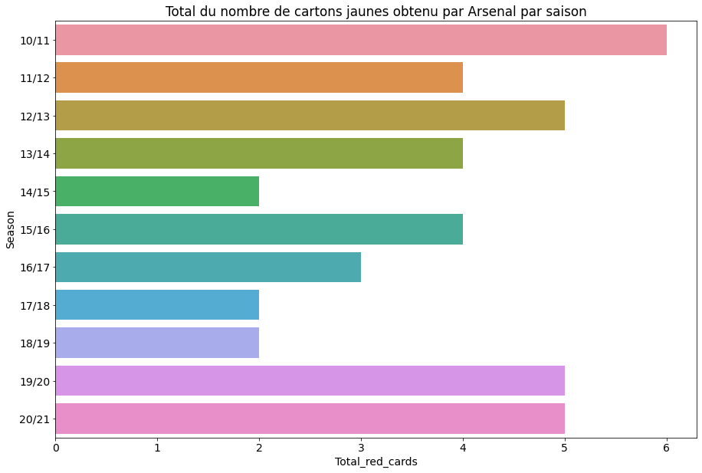

On peut observer sur ces deux graphiques qu’Arsenal se retrouve plus souvent en situation de cartons rouges que city. Prenons l’exemple de la saison 2020/2021 : Arsenal (18 victoires et 13 défaites) a écopé de 5 cartons rouges, alors que Manchester city (27 victoires et 6 défaites) n’en a reçu aucun. On peut donc en conclure que la discipline peux avoir un réel impact sur les performances d’Arsenal.

Comparaison financière :

* *Dépenses :*

On n’observe qu’Arsenal n’investis pas autant que Manchester City. La question qu’on peut se poser étant ? Est-ce qu’Arsenal a besoin de renouveler son effectif pour être compétitifs.

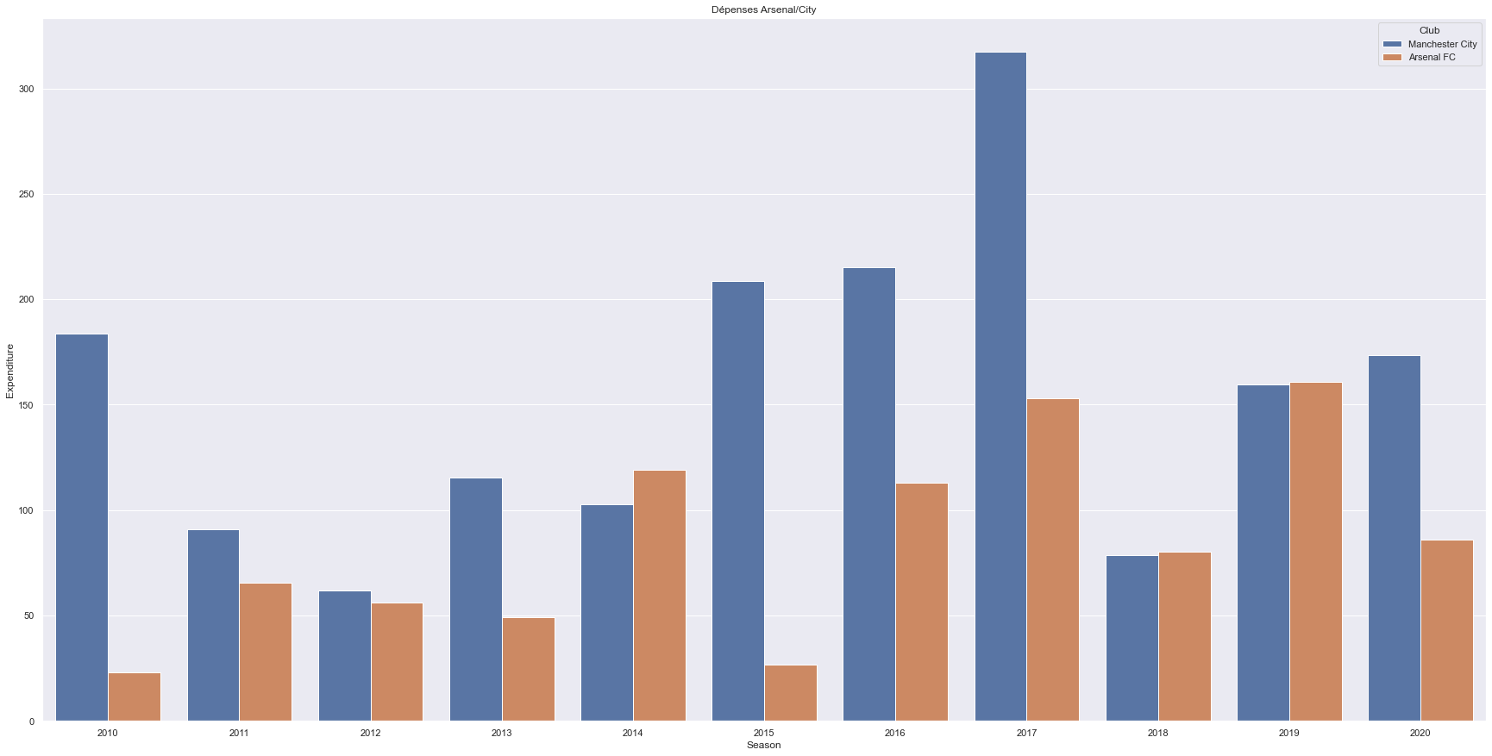

On a pu voir plus haut que City a été exceptionnelle en 2017/2018 avec 32 victoires pour seulement 2 défaites. Nous pouvons donc faire le lien avec l’investissement de + de 300 millions qui a été réalisés. Arsenal quant à lui à investis pour 100 M€ mais n’as pas pu se démarquer significativement en termes de victoires.

On peut donc supposer dans un premier temps que l’investissement impact réellement la performance de l’équipe.

Il faut savoir que la valeur marchande des joueurs en 2017 n’est plus la même que la valeur des joueurs dans les années 2011/2012 par exemple. Non pas parce que la valeur du joueur à évolué, mais le football à changer. Désormais le football génère plus d’argent, de ce fait une évolution significative des pricings s’est opérer sur le marché des transferts.

Néanmoins nous allons voir dans l’analyse suivante que le renouvellement de l’équipe va jouer un rôle important :

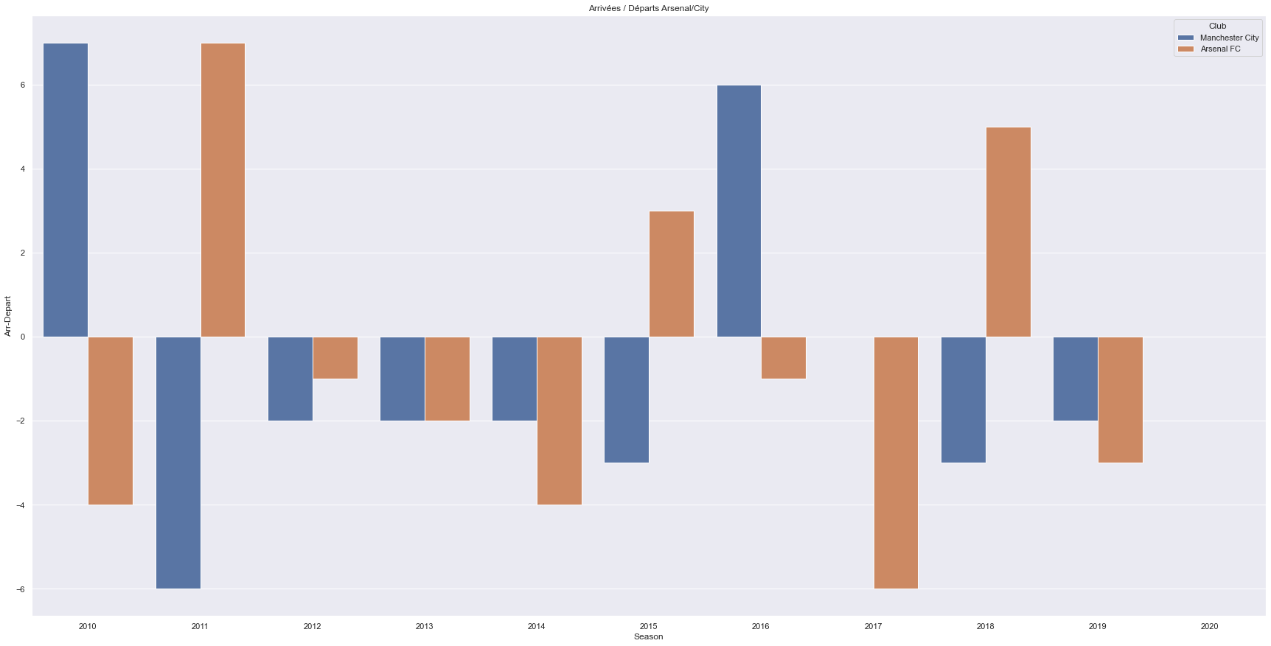

Le graphique ci-dessous nous montre l’écart entre le nombre d’arrivées et de départs. Si le montant est positif c’est que l’équipe à recruter plus de joueurs qu’elle n’en a vendu et que son effectif à augmenter, à l’inverse si le montant est négatif c’est qu’il y a moins de joueurs dans l’effectifs. Néanmoins rapportés sur les dix dernières années, cet indice de performance ne nous permettra pas de déterminer si l’équipe est meilleure ou non.

Il faut donc analyser en détail saison par saison et mettre en avant la relation entre le nombre de départ et arrivés avec la performance en termes de victoire défaite.

Si nous reprenons l’exemple de 2017/2018, on voit qu’Arsenal n’as pas pu renouveler son effectif en intégralité,6 joueurs en moins, tandis que City n’avait aucun joueur en moins.

City a donc eu 32 arrivés pour 32 départs. Un départ pour une arrivés, on peut donc en conclure qu’Arsenal a eu du mal à renouveler son effectif, ce qui a pu impacter la performance de l’équipe sur la saison.

Le renouvellement permet à l’équipe de donner un nouveau souffle à l’effectifs et de renforcer les positions en difficultés. Arsenal a donc du mal à renouveler son effectif mais qu’en est -il de l’équilibre des dépenses (balance) ?

* Analyse des revenus :

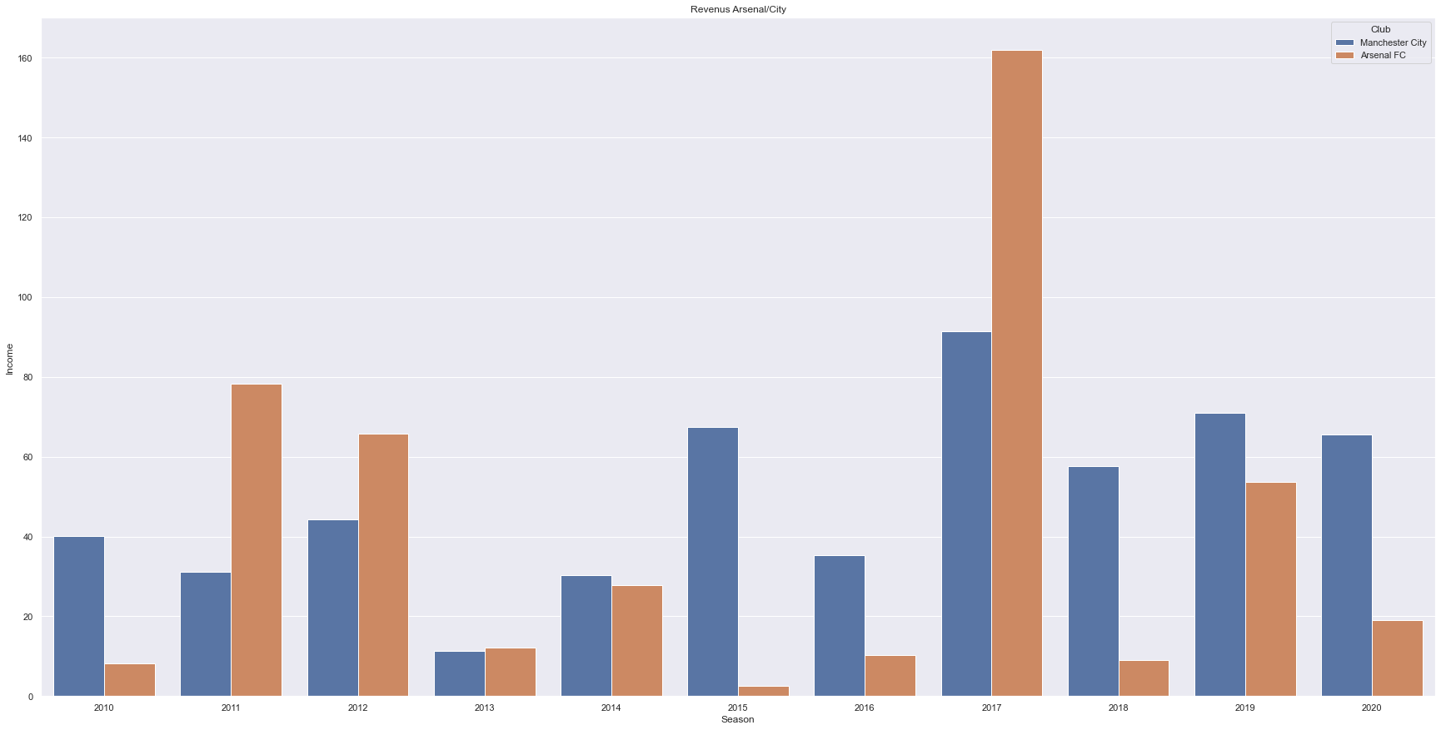

Le graphique ci-dessus nous montre qu’Arsenal a vendu pour 100m€ de joueurs, s’est-elle séparée de joueurs clés qu’elle n’a pas su remplacer ?

Manchester City quant à elle est assez dynamiques en termes de revenus, mais l’analyse suivante nous permettre de statuer sur le lien entre les revenus et dépenses.

* Analyse de la balance commerciale (équilibre dépense et revenus) :

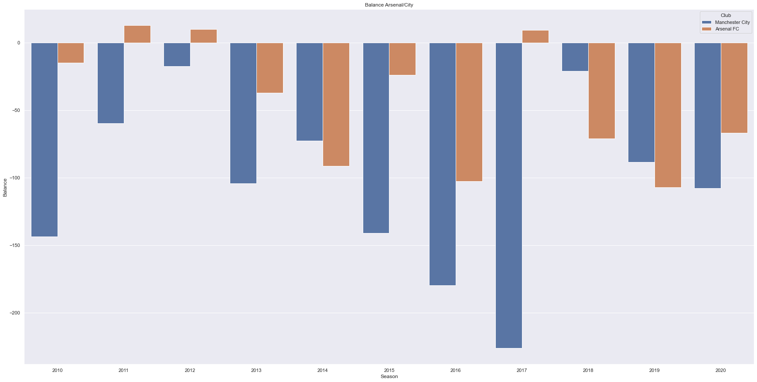

Ce graphique nous permet de voir qu’Arsenal n’est pas sur une position d’investissements sur le long terme, tandis que City si. Arsenal cherche plus à maitriser ses dépenses que city.

Par rapport à l’année 2017 et la performance de city, Arsenal a essayé de fournir un effort de dépense tandis que city cherche à amortir ses investissements sur les saisons suivantes. Malheureusement, l’effort d’Arsenal n’as pas été suffisant, on peut en conclure qu’il faudrait qu’Arsenal gère mieux son staff et n’hésite pas à fournir un effort en termes d’investissement en vue de pouvoir rivaliser face au leader de la PL.

Nous n’avons pas de données antérieures à 2010 mais il aurait été intéressant de comparer la politique de transfert d’Arsenal depuis qu’elle n’a pas renouveler son effectif des « invincibles ».

# Difficultés rencontrées lors du projet

*Quelles difficultés avez-vous rencontrées pendant le projet? Voyez-vous comment on aurait pu éviter ces problèmes ?*

* Webscrapping – Site développer en Java script qui nécessite la prise en main et maitrise d’une bibliothèque non vue dans la formation (selenium)
  + Impossible à prévoir, travail à l’avenir de veille à faire sur les différentes technologies afin de pouvoir mieux se préparer à palier à ce type de bloquants.
* Disponibilité de l’équipe
  + Planification de point régulier (atelier de travail en groupe + point d’étape)
* Changement d’organisation – perte d’un contributeur dans l’équipe
  + Charge de travail alourdis, car nous avons dû nous répartir les tâches à 2 au lieu de 3.
* Réorganisation du notebook
  + Mieux documenter au fur et à mesure des développements, l’idéal étant de se servir d’un outil tel que GitHub qui permet de travailler en équipe et surtout d’historiser les transformations du notebook.
* Complexité du code
  + Jeu de données incomplet, compléter via webscrapping
  + Découverte de nouvelles méthodes hors formation afin de pouvoir résoudre les problématiques rencontrés
  + Travail de documentation / veille nécessaire

# Bilan

*Quels sont vos résultats? En avez-vous déduits des leviers métiers ? ~~Pensez-vous que le projet sera poursuivi dans l’entreprise ?~~*

*Voici les 3 axes de conclusion qui vont nous permettre d’apporter des hypothèses au client afin d’expliquer pourquoi Arsenal est sur le déclin :*

*Afin de retrouver sa forme d’autrefois, nous préconisons aux dirigeants du club de se focaliser sur les 3 axes suivants :*

Discipline

Arsenal n’est pas un exemple en termes de discipline, pourtant lorsque l’on fait preuve de discipline, le niveau de tolérance augmente. Ce qui motive les joueurs à persévérer d’avantages. Il faudra donc que le staff travail sur ce point avec l’équipe afin de ne pas handicaper les autres joueurs avec une exclusion en plein match. Arsenal n’ayant gagné aucun match sur les 10 dernières années ou elle avait pris un carton rouge.

*Défaites avec cartons rouge :*



*Victoires avec cartons rouge :*



Arsenal a donc gagné 11 matchs avec un carton rouge et en a perdu 21 sur les dix dernières années.

Investissement

En termes d’investissement Arsenal était semble avoir connu une période où les investissements ne pouvais pas être supérieur aux ventes. Est-ce dû à une stratégie de la direction ? néanmoins nous avons identifier un lien entre la performance et les investissements. Nous en préconisons donc à Arsenal de revoir sa politique d’investissement afin de rester compétitifs en championnat.

Renouvellement de l’équipe

Arsenal ayant du mal à se qualifier en ligue des champions et don de finir dans le top 4 du championnat, nous préconisons un renouvellement de l’effectif. Arsenal s’est séparé de joueurs mais n’as pas connu plus d’arriver. Est-ce que le club fait appel aux jeunes de son centre de formation ? Est-ce qu’Arsenal n’attire plus ?

Conclusion :

**Afin de retrouver les performances d’autrefois, et de retrouver la compétitivité de la plus grande compétition européenne. Il sera nécessaire et primordial de renouveler l’effectif en investissant massivement afin d’être attractif pour les joueurs, ce qui débouchera sur une hausse des performances à condition que l’axe de la discipline ne soit pas oublié.**